**Δ΄ Φάση**:

**Κωδικοποίηση, αποκωδικοποίηση μηνυμάτων, προγραμματισμός, λειτουργία, βελτιώσεις**

Α) Εισαγωγή στον προγραμματισμό

Οι Υπερήρωες THE FLASH αγωνιζόμαστε για το καλό της ανθρωπότητας με στόχο την πρόληψη από απειλές που αντιμετωπίζουν οι άνθρωποι. Όπως όλες οι «σοβαρές» ομάδες, χρειαζόμαστε έναν μυστικό κώδικα επικοινωνίας, για να ανταλλάσσουμε μηνύματα με απόλυτη ασφάλεια. Οι προγραμματιστές ανέλαβαν δράση. Έτσι φτιάξαμε διάφορους μυστικούς κώδικες για να επιλέξουμε τον πιο αποτελεσματικό. Τα μηνύματά μας είναι μεγάλης σημασίας και δεν πρέπει να αποκαλυφθεί το περιεχόμενό τους. Επιστρατεύσαμε την φαντασία και τη δημιουργικότητα για να πετύχουμε τον στόχο μας.

Μέσα από την πανάρχαιη διαδικασία της κωδικοποίησης και αποκωδικοποίησης μηνυμάτων πραγματοποιήσαμε με ευχάριστο, δημιουργικό κι ενδιαφέρων τρόπο την εισαγωγή στον προγραμματισμό. Δημιουργήσαμε μυστικούς κώδικες με αντικατάσταση γραμμάτων με αριθμούς. Δοκιμάσαμε τους κώδικες, εντοπίσαμε τα λάθη, κάναμε αποσφαλμάτωση και βελτίωση κι επιλέξαμε τον κώδικα που θα χρησιμοποιήσουμε. Για να εξασφαλίσουμε την ασφάλεια του κώδικα από ενδεχόμενο «σπάσιμο» τον αλλάξαμε μετά από λίγο καιρό.

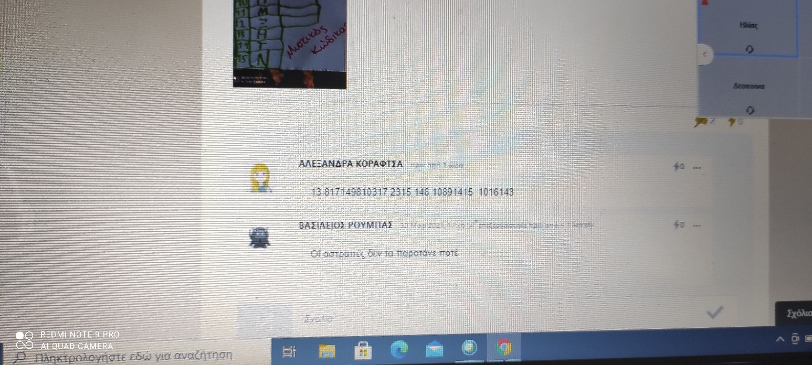

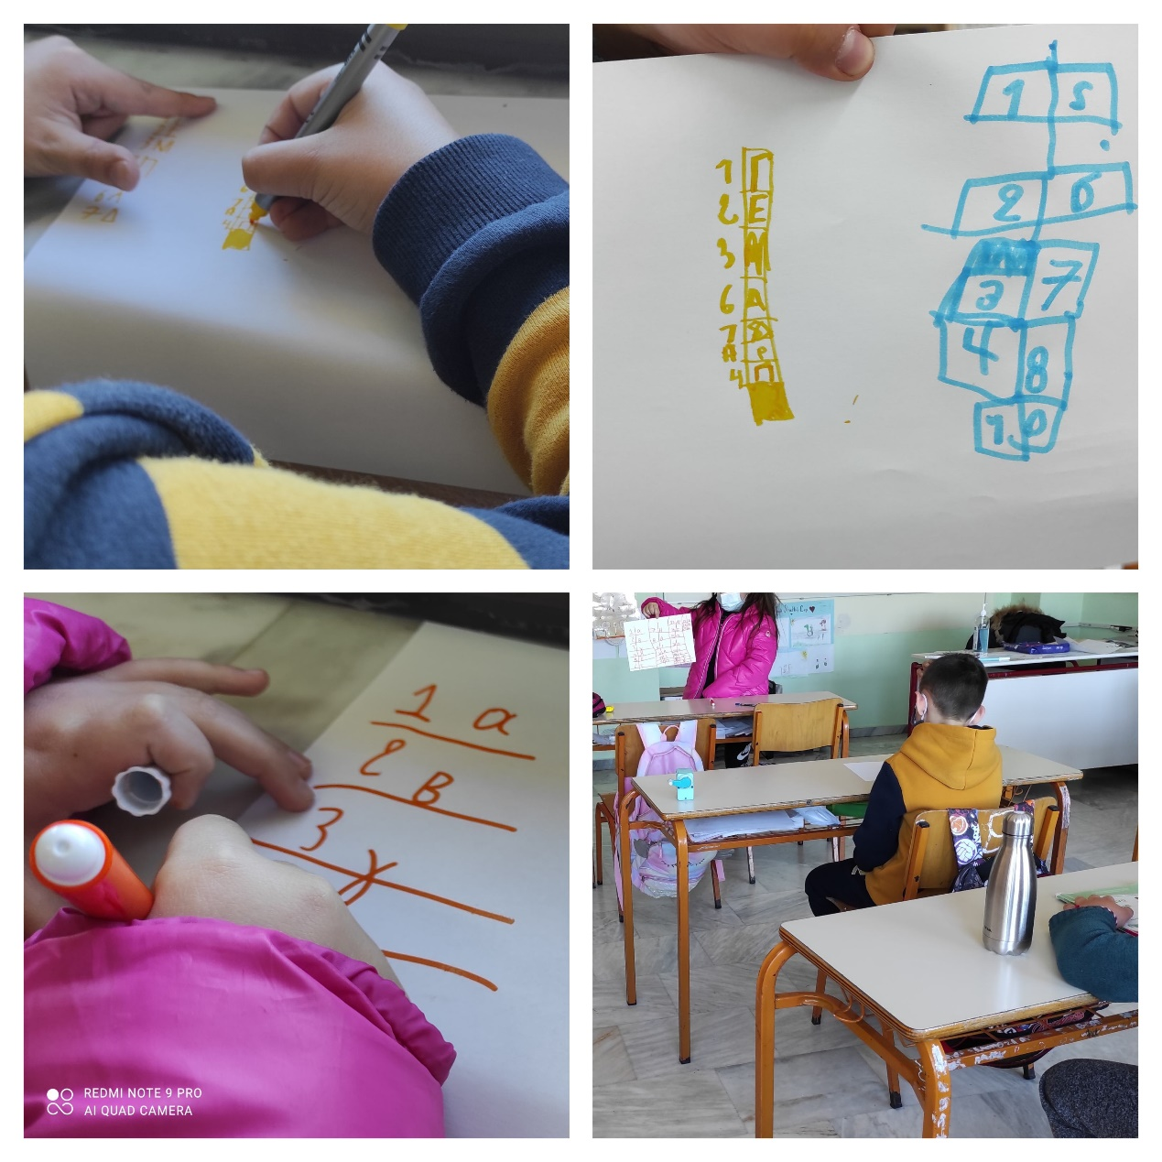Το ταξίδι στην κατανόηση και τη χρήση του προγραμματισμού μπορείτε να παρακολουθήσετε στο βίντεο όπως το ζήσαμε κατά την τηλεκπαίδευση σε περίοδο καραντίνας:

1. Μυστικός κώδικας των THE FLASH!

<https://www.youtube.com/watch?v=uWVFUP0jz5g>

Β) Προγραμματισμός

Συνεχίσαμε τον προγραμματισμό με τηλεκπαίδευση στο διαδικτυακό περιβάλλον code.org. Ιδρύσαμε την τάξη μας και της δώσαμε το όνομα της ομάδας μας THE FLASH! Η είσοδος κάθε μαθητή πραγματοποιήθηκε με τον προσωπικό του κωδικό που επιλέξαμε να είναι ο συνδυασμός του ονόματος σε αντιστοίχιση με τη σωστή κάρτα. Οι κάρτες κοινοποιήθηκαν σε κάθε μαθητή με προσωπικό μήνυμα. Οι οδηγίες σύνδεσης και η ηλεκτρονική διεύθυνση αναρτήθηκαν στον τοίχο της ηλεκτρονικής μας τάξης. Κατανοήσαμε τις βασικές δομές προγραμματισμού, με ευχάριστο, δημιουργικό και διασκεδαστικό τρόπο. Τη δομή ακολουθίας, τη δομή επανάληψης και τη δομή επιλογής. Ανοίγαμε πίστες με κλιμακωτό βαθμό δυσκολίας.

Το ταξίδι στην κατανόηση κι εφαρμογή της έννοιας του προγραμματισμού μπορείτε να παρακολουθήσετε στα βίντεο:

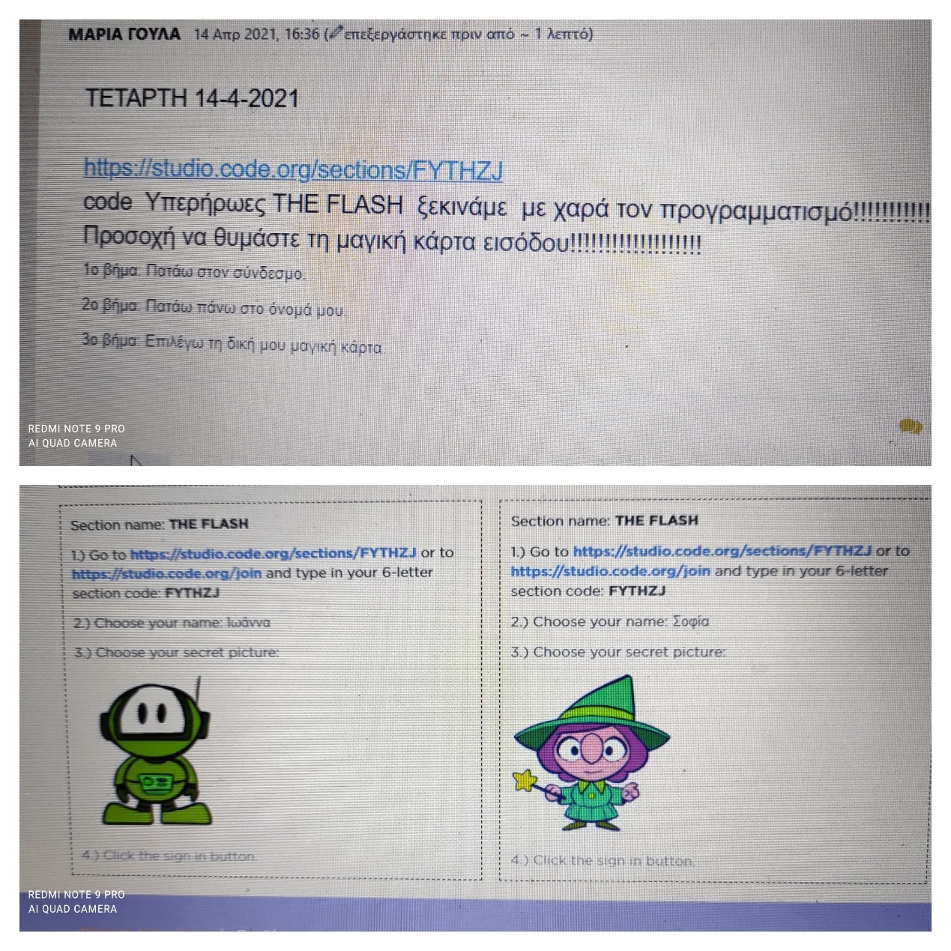

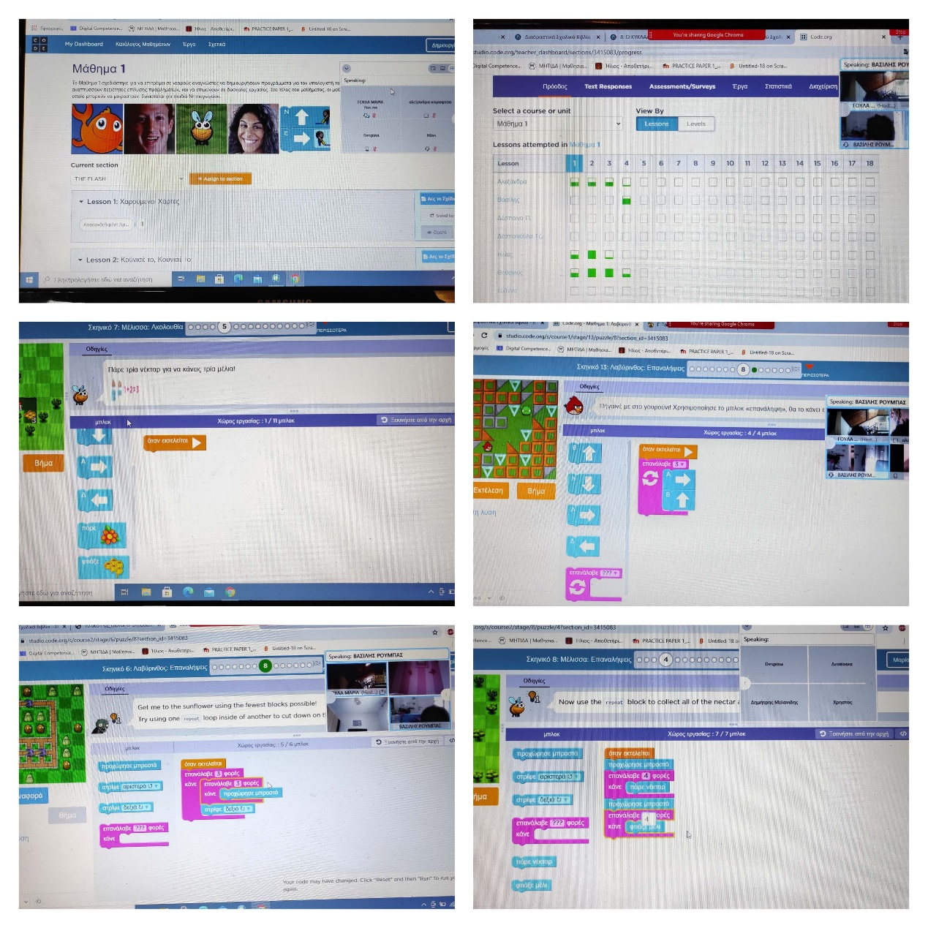

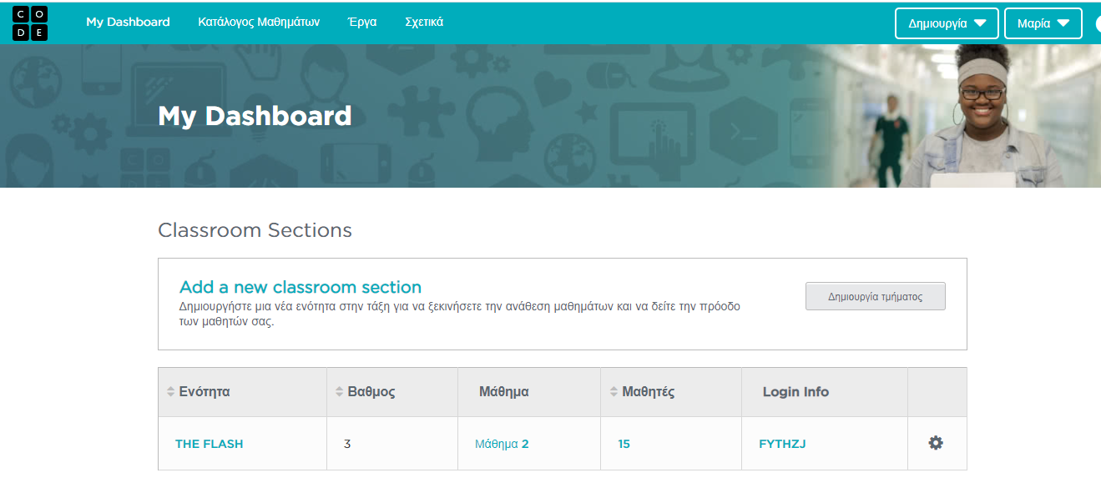Η τάξη μας

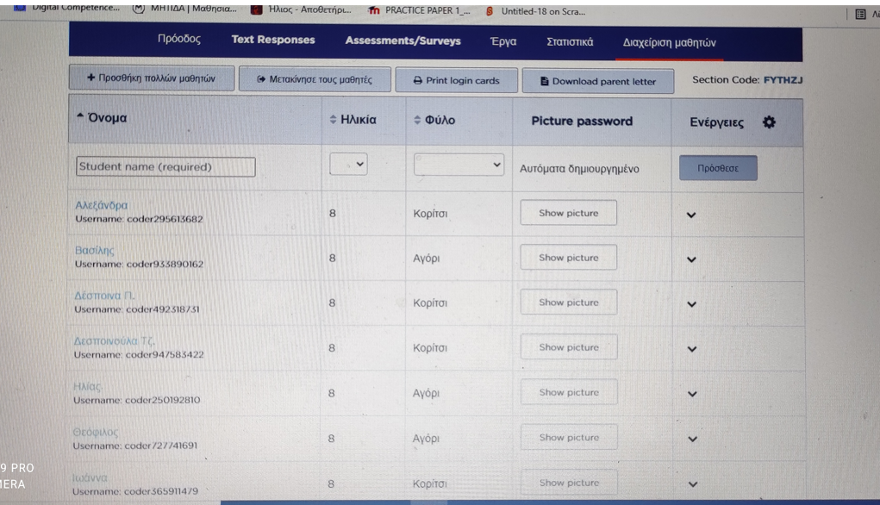

Οι πίστες μας/ η πρόοδός μας: 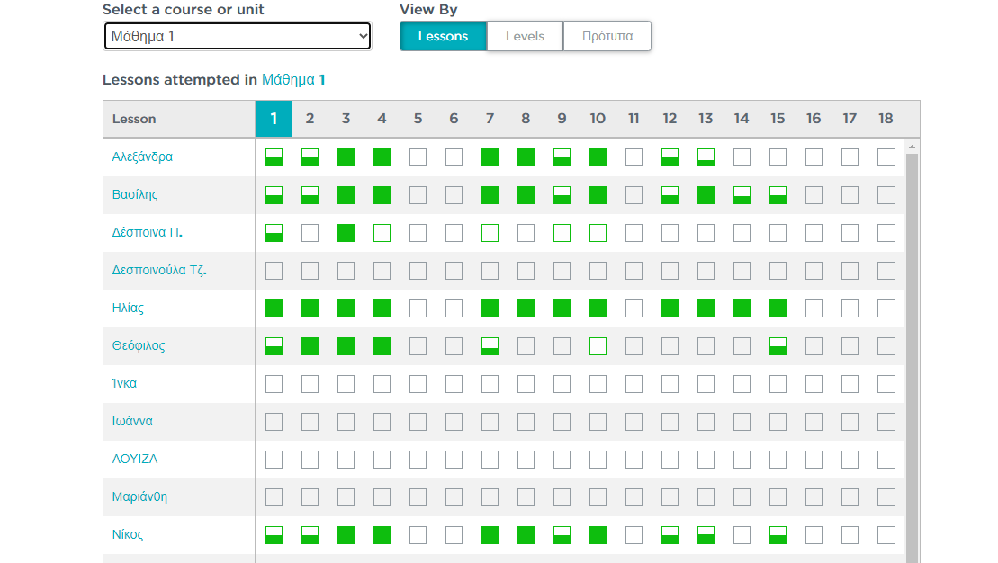Δομή Ακολουθίας:

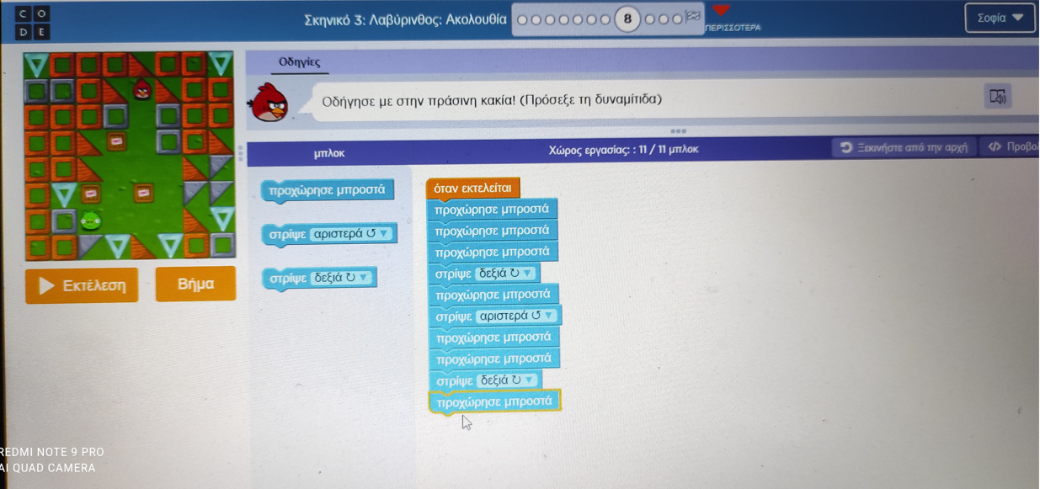

Δομή Επανάληψης: 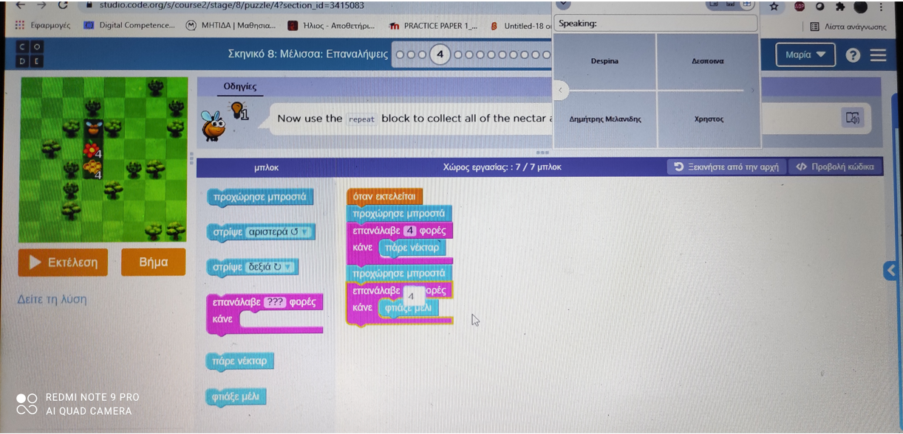

Δομή Επιλογής/ if:

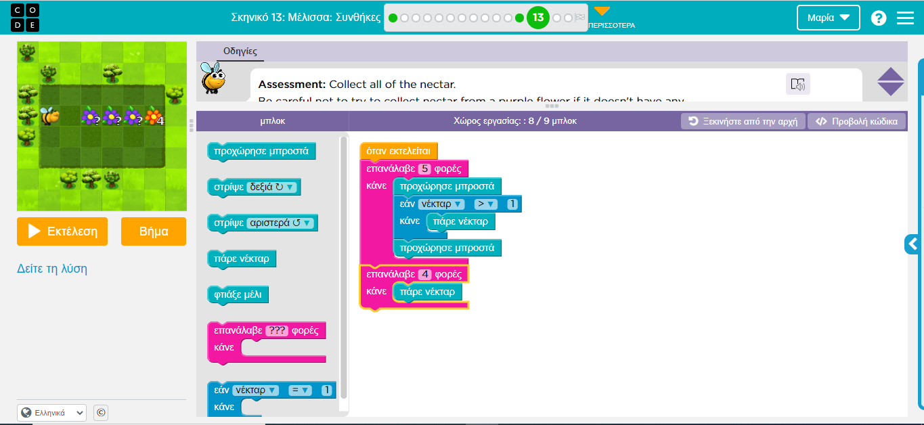

Το ταξίδι στην κατανόηση και τη χρήση του προγραμματισμού μπορείτε να παρακολουθήσετε στα βίντεο όπως το ζήσαμε κατά την τηλεκπαίδευση σε περίοδο καραντίνας:

1. Code.org Κατά την τηλεκπαίδευση εξοικειωθήκαμε με το περιβάλλον προγραμματισμού, οι μαθητές εργαζόταν στον ελεύθερο χρόνο τους και συνεχίσαμε με την επιστροφή στο σχολείο. Επεκτείναμε τη δραστηριότητα δημιουργώντας σχολή γονέων στην οποία οι μαθητές πρόσθεσαν στην τάξη μας τους γονείς τους και τους δίδαξαν τις βασικές αρχές προγραμματισμού εκμεταλλευόμενοι τον εγκλεισμό λόγω καραντίνας. Παρακολουθήστε το βίντεο που ακολουθεί.

<https://www.youtube.com/watch?v=cokMRej5RRs>

ΠΡΟΓΡΑΜΜΑΤΙΖΟΝΤΑΣ ΤΟ Edison

Το Edison είναι αυτοκινούμενο όπως τα αυτοκίνητα του μέλλοντος που θα μπορούν να κινούνται χωρίς οδηγό. Με τον τρόπο αυτό προσφέρουμε άμεση βοήθεια σε όσους βρίσκονται σε καραντίνα κι έχουν ανάγκη από τρόφιμα, είδη υγιεινής και φάρμακα οποιαδήποτε στιγμή χωρίς τον κίνδυνο μετάδοσης της νόσου. Το όχημά μας κινείται με τρεις τρόπους:

Τηλεκατευθυνόμενη κίνηση

Το όχημά μας κινείται με το DVD player προσομοιώνοντας την αυτοκινούμενη κίνηση.

Προγραμματισμός ως τηλεκατευθυνόμενο(Τηλεκατευθυνόμενη κίνηση):

Τα παρακάτω barcode επιτρέπουν στο Edison να μάθει να κινείται με τη βοήθεια του τηλεκοντρόλ της τηλεόρασης ή του DVD player.

Διάβασμα του κώδικα

1.Τοποθετούμε το ρομπότ από τη δεξιά μεριά και με φορά προς τo barcode που πρόκειται να προσπελάσει

1. Πιέζουμε το κουμπί εγγραφής (στρόγγυλο) 3 φορές
2. Το Edison θα κινηθεί ευθεία και θα σκανάρει το barcode.

Μαθαίνουμε στο Edison ένα barcode κάθε φορά. Χρησιμοποιούμε τα κουμπιά του τηλεκοντρόλ και ορίζουμε κάθε κίνηση με το αντίστοιχο κουμπί, για παράδειγμα χρησιμοποιούμε το πάνω βέλος(αυτό που ανεβάζει την ένταση της φωνής) για να κινηθεί ευθεία μπροστά. Μπορούμε να κάνουμε αργότερα αλλαγές, έτσι ώστε να διευκολύνεται η κίνηση του ρομπότ από το τηλεκοντρόλ. Τώρα το ρομποτάκι  μας έγινε τηλεκατευθυνόμενο! Το Edison είναι συμβατό με το 75% περίπου των τηλεκοντρόλ. Εάν τύχει να μην δουλέψει με κάποιο τηλεκοντρόλ, τότε δοκιμάζουμε κάποιο άλλο. Εάν κανένα από τα τηλεκοντρόλ μας δεν είναι συμβατό, τότε μπορούμε να αγοράσουμε κάποιο φθηνό τύπου ‘universal’ και να το σετάρουμε σαν να είναι ένα Sony DVD player.

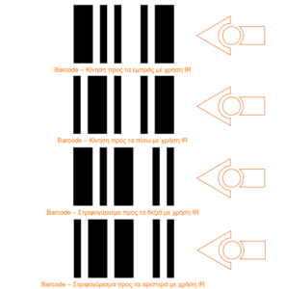

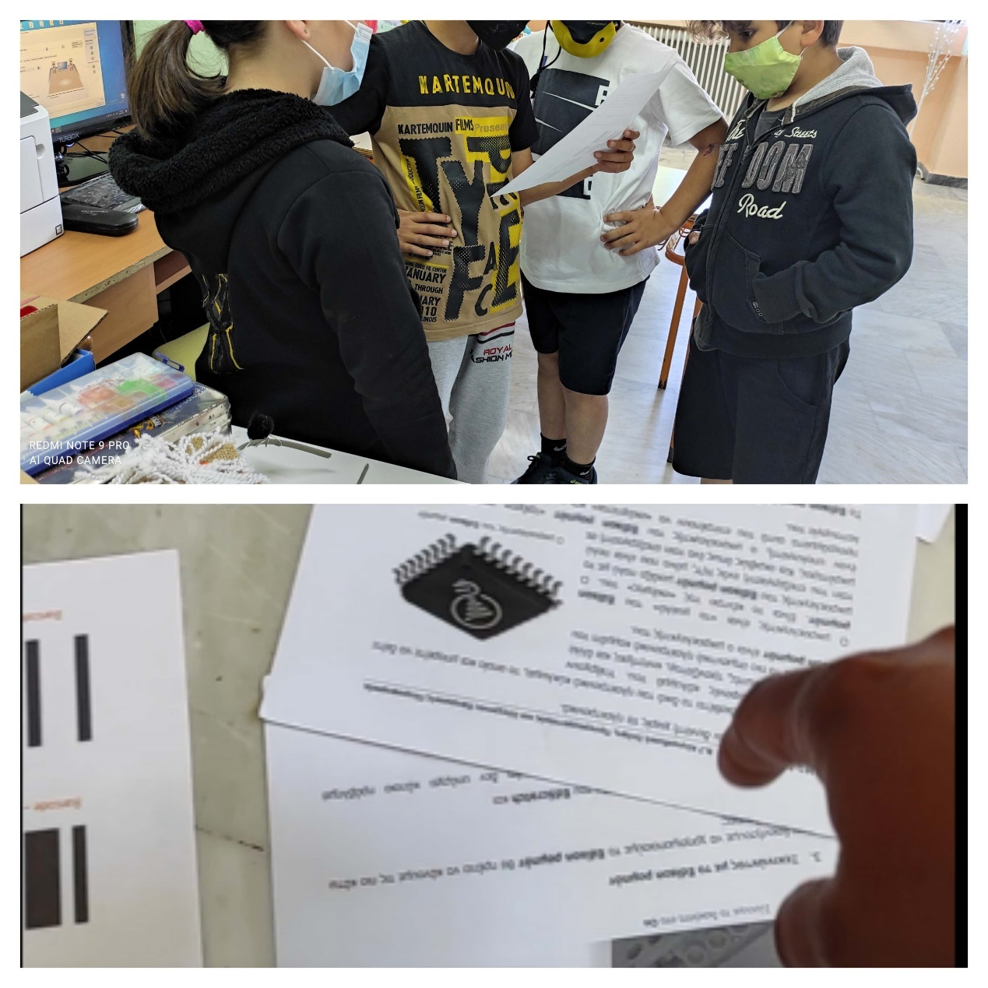

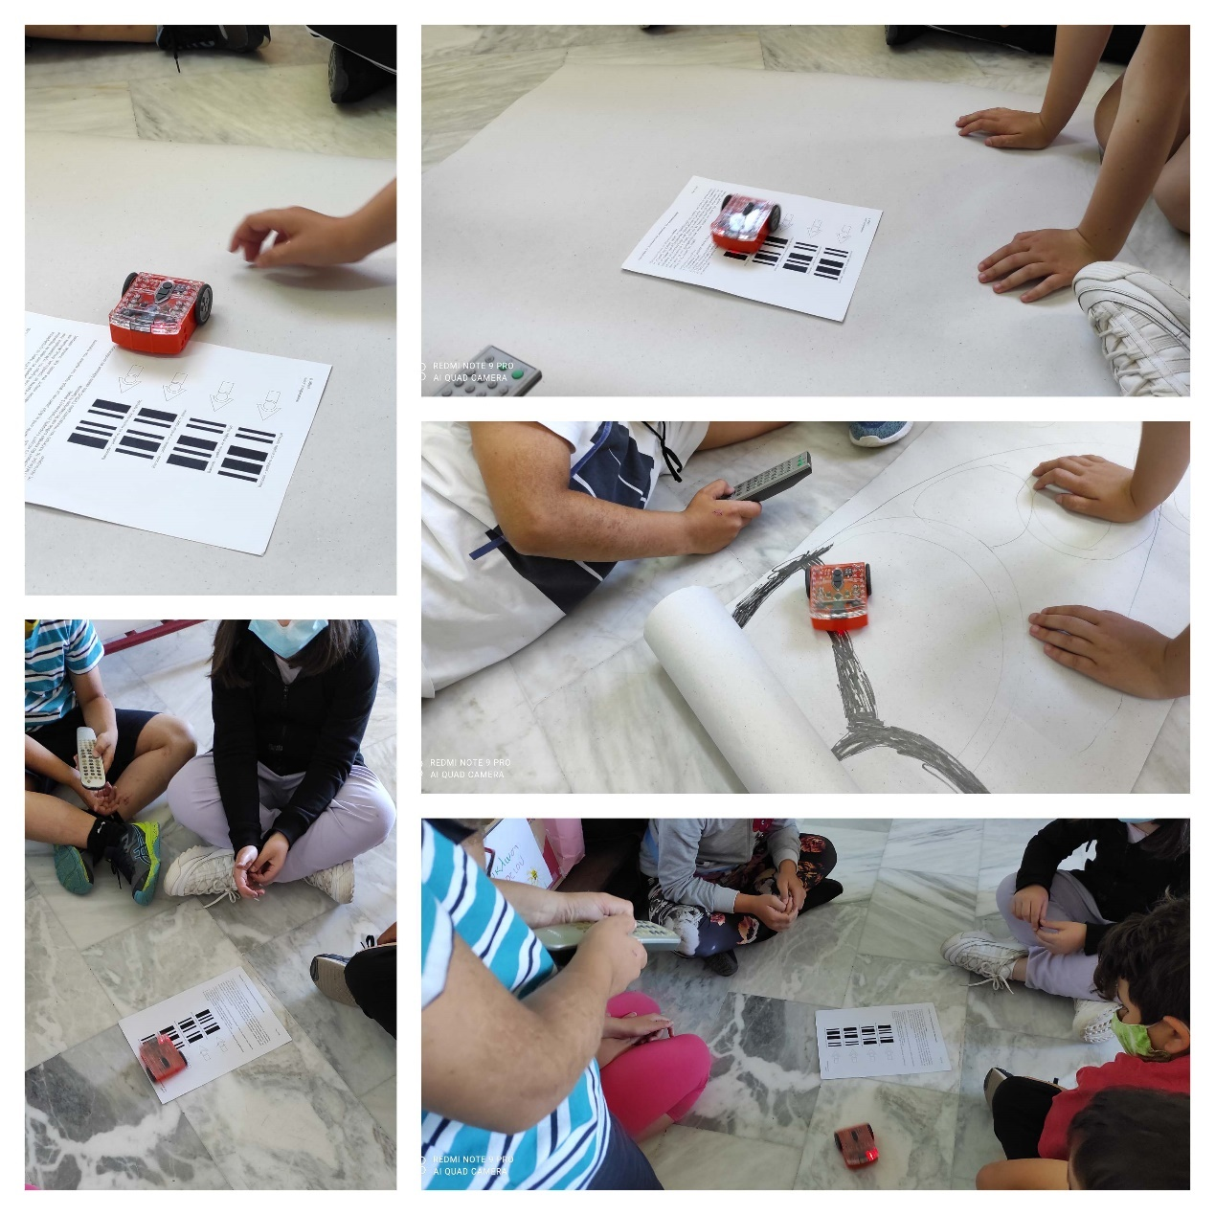

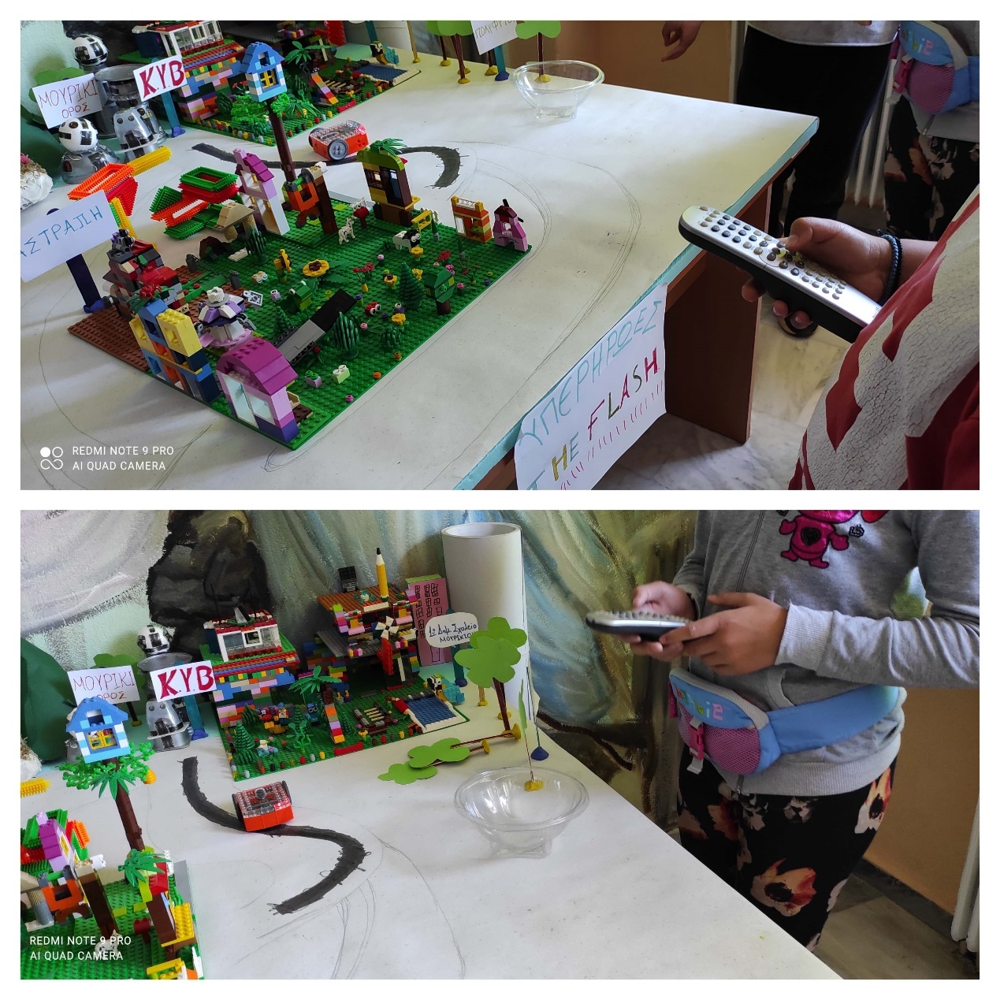

Ακολουθώντας τη γραμμή

Στη συνέχεια μέσω του περιβάλλοντος edscratch έγινε ο προγραμματισμός ώστε το Edison πατώντας το play ή χτυπώντας παλαμάκια να ακολουθεί μια συγκεκριμένη γραμμή στην συγκεκριμένη περίπτωση από το Κέντρο Υποστήριξης και Βοήθεια στο σπίτι που κάποιος άνθρωπος βρίσκεται σε καραντίνα λόγω του covid19 και έχει ανάγκη από είδη πρώτης ανάγκης, είδη υγιεινής και φάρμακα. Ένας αισθητήρας χρώματος θα καθορίζει τη διαδρομή που θα ακολουθήσει. Ακολουθώντας τη μαύρη γραμμή, θα φτάσει στο σπίτι που έστειλε σήμα SOS στο Κέντρο Υποστήριξης και Βοήθειας, μεταφέροντας τα αγαθά που οι ένοικοι του σπιτιού έχουν ανάγκη. Κατά τη διαδρομή του το robot Edison, με τους υπέρυθρους αισθητήρες  θα αποφεύγει τυχόν εμπόδια που μπορεί να συναντήσει. Το robot εdison, αποτελεί μια πρακτική λύση για την αρχική ενασχόληση των μαθητών της ηλικίας των  επτά και οκτώ ετών.

Ο κώδικας που χρησιμοποιήθηκε είναι ο εξής:

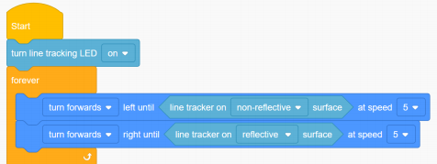

Θα μπορούσε επίσης να γίνει και με το barcode:

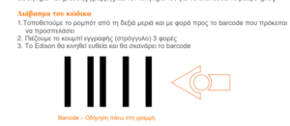

Το παραπάνω barcode ενεργοποιεί το αντίστοιχο πρόγραμμα. Το ρομπότ χρησιμοποιεί τον αισθητήρα ανίχνευσης γραμμής και τον κινητήρα του για να ακολουθεί το μαύρο ίχνος.

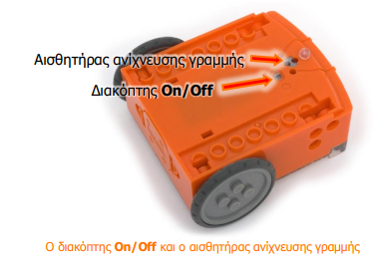

Διάβασμα του κώδικα:

1.Τοποθετούμε το ρομπότ από τη δεξιά μεριά και με φορά προς το barcode που πρόκειται να προσπελάσει

1. Πιέζουμε το κουμπί εγγραφής (στρόγγυλο) 3 φορές
2. Το Edison θα κινηθεί ευθεία και θα σκανάρει το barcode

Τι κάνουμε :

Αρχικά θα πρέπει να σχεδιάσουμε τη διαδρομή. Τοποθετούμε το Edison στη μία άκρη της διαδρομής έτσι ώστε ο αισθητήρας να βρίσκεται εκτός της γραμμής. Έπειτα, πιέζουμε το κουμπί play (τρίγωνο) και παρακολουθούμε το ρομπότ να ακολουθεί τη διαδρομή που σχεδιάσαμε.

Εξήγηση:

Ο αισθητήρας ανίχνευσης γραμμής εκπέμπει φως προς την επιφάνεια της πίστας και μετρά το ποσό του φωτός που ανακλάται. Η λευκή επιφάνεια ανακλά το φως, δίνοντας μια μεγάλη τιμή, ενώ η μαύρη ανακλά πολύ λίγο φως και ο αισθητήρας λαμβάνει μία μικρή τιμή. Το ρομπότ βρίσκεται σε μία συνεχή κατάσταση «δυσαρέσκειας». Γιατί συμβαίνει αυτό;

Όταν βρίσκεται εκτός της γραμμής, στρίβει δεξιά για να επιστρέψει πάνω στη μαύρη γραμμή. Αντίθετα, όταν βρίσκεται πάνω στη γραμμή, στρίβει αριστερά για να βγει εκτός διαδρομής. Αυτό έχει σαν συνέπεια να ακολουθεί συνεχώς τη διαδρομή. Επισημάνσεις για τη λειτουργία των αισθητήρων ανίχνευσης του είδους της επιφάνειας επάνω στην οποία βρίσκεται/κινείται το robot:

Ο αισθητήρας ανίχνευσης του είδους της επιφάνειας επάνω στην οποία βρίσκεται/κινείται το robot, βρίσκεται στο μπροστινό μέρος της κάτω πλευράς του robot Edison.. Σκοπός του αισθητήρα αυτού είναι να ανιχνεύει κατά πόσο το robot Edison βρίσκεται/κινείται σε ανοιχτόχρωμη ή σκουρόχρωμη επιφάνεια. Για να λειτουργήσει σωστά ο αισθητήρας αυτός, πρέπει:

* Η επιφάνεια προς ανίχνευση (είτε είναι ανοιχτόχρωμη είτε είναι σκουρόχρωμη) να ΜΗΝ είναι γυαλιστερή.
* Η επιφάνεια προς ανίχνευση (είτε είναι ανοιχτόχρωμη είτε είναι σκουρόχρωμη) να ΜΗΝ είναι εξαιρετικά μικρού εμβαδού.
* Η έναρξη λειτουργίας του αισθητήρα αυτού πρέπει να γίνει με το robot Edison τοποθετημένο σε ΑΝΟΙΧΤΟΧΡΩΜΗ επιφάνεια αρχικά.
* Σε ανοιχτόχρωμη επιφάνεια σχεδιάσαμε και ζωγραφίσαμε με μαύρο μαρκαδόρο την πορεία που ακολουθεί το Edison. Η έντονη αντίθεση χρώματος εξασφαλίζει τη σωστή λειτουργία του αισθητήρα. ανίχνευσης του είδους της επιφάνειας επάνω στην οποία βρίσκεται/κινείται το robot Edison. Η γραμμή δε θα πρέπει να είναι γυαλιστερή. Το πλάτος της θα πρέπει να είναι τουλάχιστον 1,5 εκατοστών για να είναι ανιχνεύσιμη από τον αισθητήρα.

Η πορεία που ακολουθεί το Edison από το Κ.Υ.Β. στο σπίτι είναι η ίδια που θα ακολουθήσει και για την επιστροφή. Σε περίπτωση που επιθυμούμε η διαδρομή από την αφετηρία προς τον προορισμό μας να είναι διαφορετική από την πορεία από τον προορισμό τον τερματισμό, οι δύο αυτές πορείες θα πρέπει να απέχουν τουλάχιστον 12 εκατοστά για να εξασφαλίσουμε ότι το όχημα θα ακολουθήσει τη σωστή διαδρομή. Σε αυτή την περίπτωση, στην υπόλοιπη διαδρομή η απόσταση μεταξύ πορειών αυξομειώνεται αλλά οι πορείες δεν πρέπει να τέμνονται στη διαδρομή. 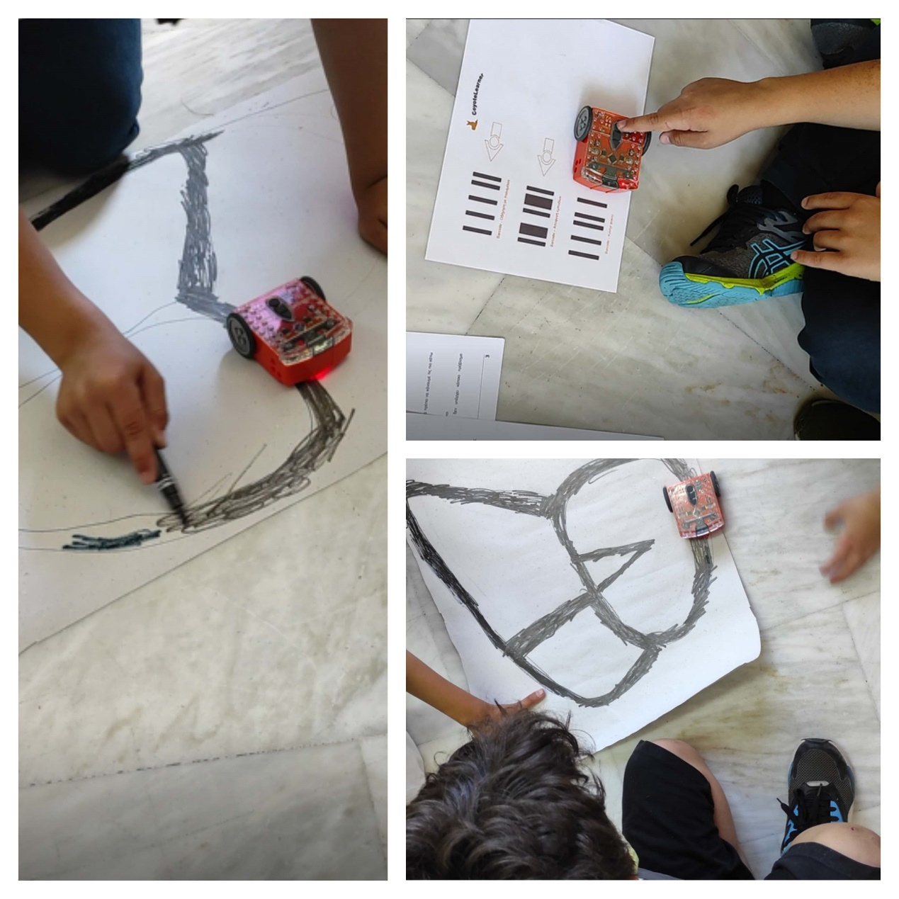

Ακολουθώντας δέσμη φωτός/ ακολουθώντας τον φακό

Το Edison κινείται ακολουθώντας με το φως, σαρώνοντας γραμμωτό κώδικα. Οι αισθητήρες ανίχνευσης φωτός λειτουργούν με τον τρόπο που λειτουργεί όταν κινείται ακολουθώντας τη γραμμή. Σκανάραμε τον γραμμωτό κώδικα. Χρειαστήκαμε ένα φακό και μία επίπεδη επιφάνεια σε ένα σκοτεινό ή ημισκοτεινό χώρο. Πατήσαμε το κουμπί Play (τρίγωνο) και σημαδέψαμε το Edison με το φακό. Μόλις είδε τη φωτεινή πηγή κατευθύνθηκε προς αυτή. Κουνώντας το φακό μπορούμε να οδηγήσουμε το Edison.

Ακολουθώντας το φως barcode:

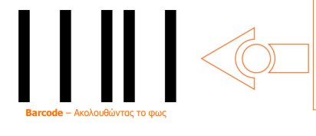

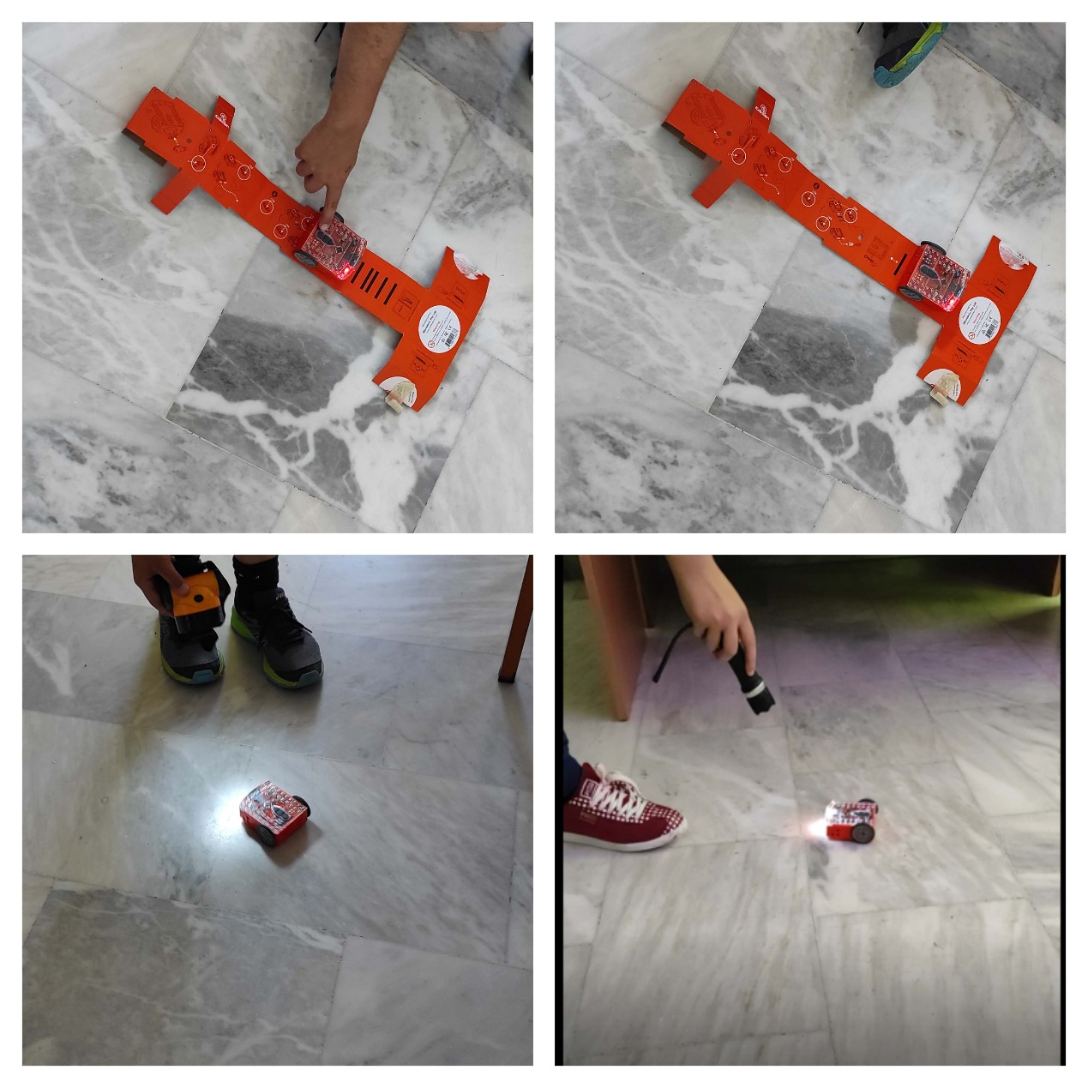

Δείγμα της προσπάθειάς μας, μπορείτε να παρακολουθήσετε στο βίντεο.

Προγραμματίζοντας Arduino uno

Ενδεικτικά κάποιοι τρόποι προγραμματισμού του Arduino uno:

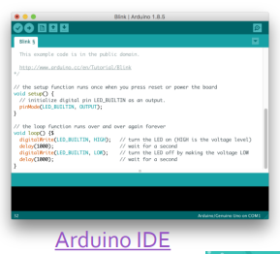

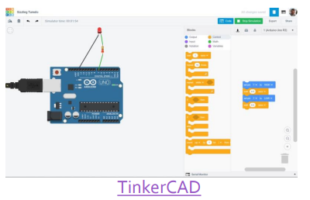

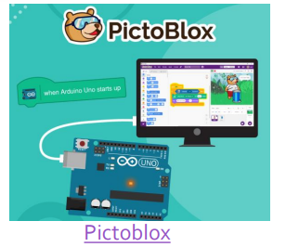

Χρησιμοποιήσαμε το TinkerCAD γιατί μας δίνει ο πλεονέκτημα της προσομοίωσης που συμβάλλει καθοριστικά στην εξοικείωση.

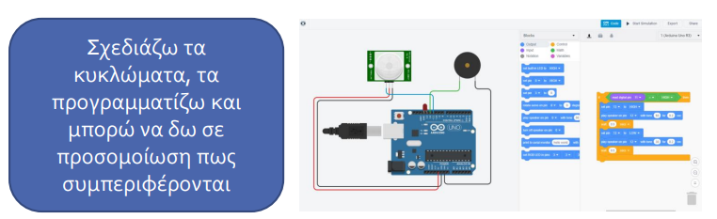

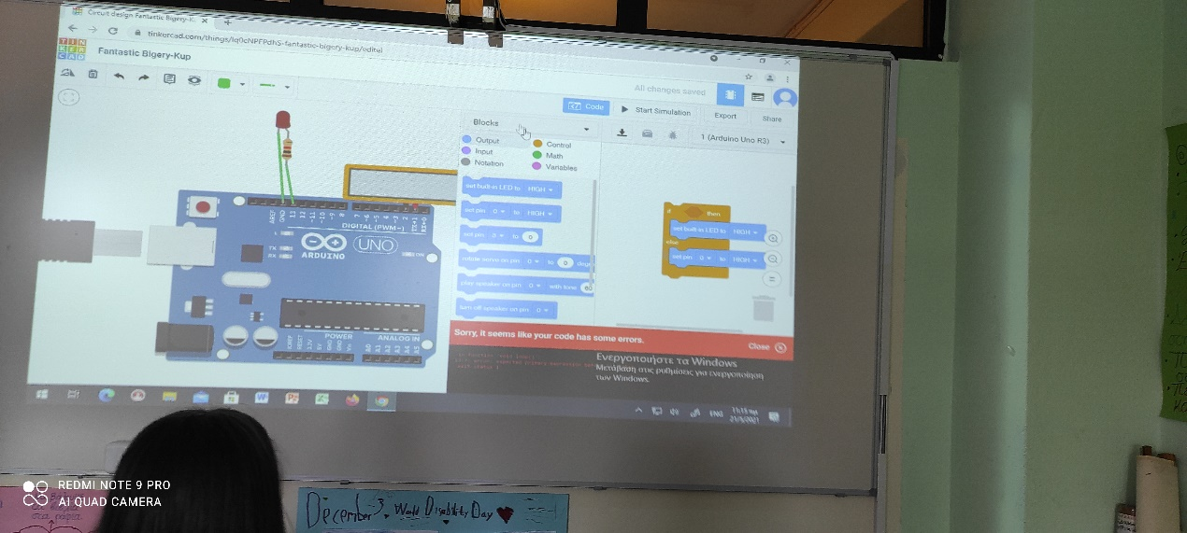

Χρησιμοποιήσαμε τη βιβλιοθήκη Arduino και αλλάξαμε τις μεταβλητές για κώδικες IDE/ writing, σύμφωνα με το σενάριο και τον σκοπό του έργου μας. Δηλαδή, ο αισθητήρας υγρασίας όταν η στάθμη του νερού υπερβεί ένα όριο στέλνει σήμα και ενεργοποιείται ο κινητήρας που έχει θέση φράγματος για την αποφυγή πλημμύρας. Όταν η θερμοκρασία υπερβεί ένα όριο, στέλνει σήμα, ειδοποιείται η πυροσβεστική. Όταν κάποιος άνθρωπος βρίσκεται σε κίνδυνο, ενεργοποιεί το σήμα SOS μέσω ενός button.

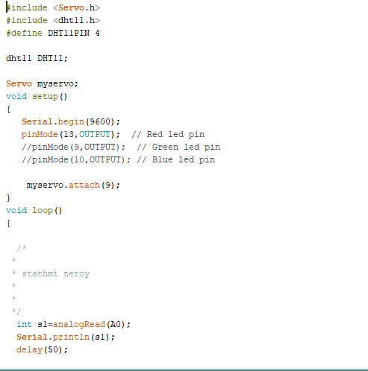

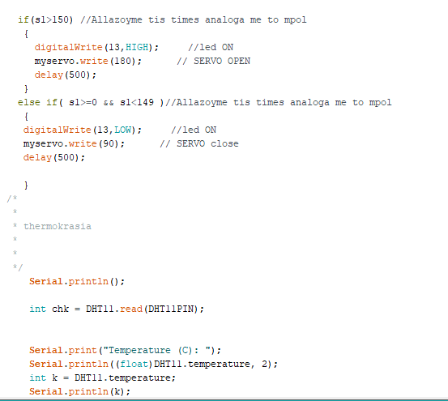

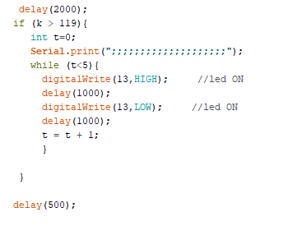

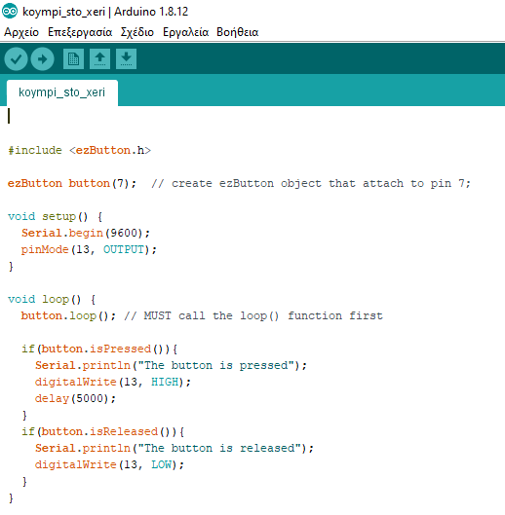

ΠΑΡΟΥΣΙΑΣΗ ΤΗΣ  ΠΡΟΤΑΣΗΣ ΜΑΣ

Η παρουσίαση της πρότασής μας στο βίντεο που ακολουθεί στη διεύθυνση:

<https://www.youtube.com/watch?v=YODJ6zjk4oA&t=26s>